МДОУ «Детский сад № 183»

Сценарий тематического мероприятия
к Дню России
для дошкольников 4 - 7 лет.

Подготовила:
воспитатель Шитова Е.В.

Ярославль, 2020
Цель: Формирование представления о празднике нашего государства – Дне России.
Задачи:
Обучающие:
- продолжать знакомить детей с государственными символами страны;
- познакомить с разнообразием природы России;
- формировать представления о России как о самой большой стране в мире;
- формировать желание больше узнавать о России, ее достопримечательностях.
Развивающие: развивать познавательный интерес к родной стране, творческие способности.
Воспитательные: воспитывать чувство любви к своей Родине - России, чувство сопричастности к жизни родной страны, к окружающей природе, к её культурному наследию.

Восп.: Здравствуйте ребята! 12 июня в нашей стране отмечается праздник – День России. Наша Россия - самая большая страна в мире, и все мы носим гордое имя Россияне.
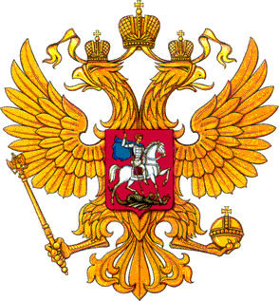
Россия - как из песни слово,
Березок юная листва
Кругом леса, поля и реки
Раздолье – русская душа.
Люблю тебя, моя Росси,
За ясный свет твоих очей,
За ум, за подвиги святые,
За голос звонкий, как ручей.
Люблю и понимаю
Степей задумчивую грусть,
Люблю все то, что называю,
Одним широким словом – Русь!

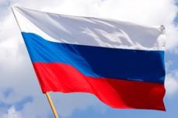
Восп.: Россия имеет свою символику - флаг, герб и гимн. Государственный флаг означает единство страны и его независимость от других государств, красоту и справедливость, победу добра над злом. На российском флаге три полосы: белая, синяя, красная. Цветам флага придается особый смысл.

Белый цвет означает мир и чистоту;
Синий – небо, верность и правду,
Красный – огонь и отвагу.

Восп.: Вглядитесь внимательно в российский герб. Двуглавый орел – символ единства России; Короны – союз республик, входящих в состав России; Жезл и шар означают сильную власть, защиту государства и его единство; Всадник на щите – победа добра над злом, готовность народа защищать свою страну от врага. Разве не напоминает золотой орел на красном фоне солнце, сияющее своими лучами – перьями. Изображение всадника, копьем поражающего черного дракона, означает победу справедливости, добра над злом.
Ведущий: Ребята, а вы знаете, что когда поднимается Государственный флаг на торжественных мероприятиях, праздниках, всегда звучит гимн Российской Федерации.
Сегодня праздник нашего государства, давайте, и мы прослушаем торжественный гимн нашей России стоя!
Звучит «Гимн Российской Федерации»

Гимн принято слушать стоя. Это главная торжественная песня страны.
Обмен впечатлениями о гимне.
Какие слова вы запомнили, какой представлена наша страна в гимне.
Дети: Великая, могучая, священная, свободная...
Вед.: Наша страна Россия – самая большая страна в мире. Ее границы тянутся на много- много тысяч километров с севера на юг и с запада на восток. И сегодня мы совершим увлекательное путешествие по широким просторам нашей страны, побываем в разных ее уголках. А на каком транспорте можно путешествовать? (Ответы детей) .
Мы с вами полетим на самолете, поедем на поезде, поплывем на корабле, поедем на автобусе.
Первую посадку наш самолет совершил на Кавказе.
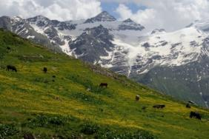
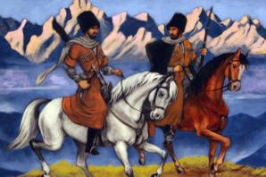
На Кавказе любят
Музыку и пляски.
На конях джигиты
Скачут без опаски.
Они очень смелые,
ловкие и удалые.

Вед.: Мы продолжаем наше путешествие, поедем дальше на поезде.
Вторую остановку наш поезд совершил на Урале.
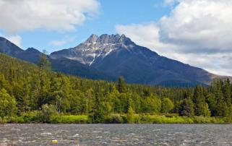
Уральские горы
По каменным плитам
Ведут за собой нас
В страну малахита.
В страну, где не счесть
Драгоценных камней
В страну работящих
И добрых людей.

Вед.: Ребята! Вспомните сказку про Данилу – мастера и каменный цветок, который он сделал из малахита? А еще малахитовых дел мастера делают вазы и шкатулки.

Вед.: Наше путешествие продолжается на корабле, потому что мы поплывем по реке Волге, на которой расположен и наш город, город Ярославль.
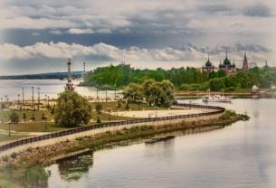
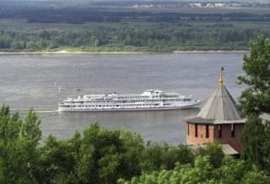

Волга - самая большая и красивая река России.
Волга рыбою богата.
Вед.: С берегов Волги мы отправимся к озеру Байкал, очень красивому и самому большому и глубокому озеру в мире. Природа Байкала очень красива.

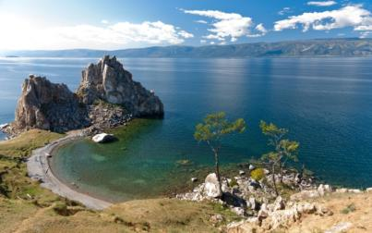

А сейчас мы полетим на вертолете над зеленым морем Сибирской тайги и совершим там посадку.

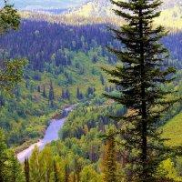

Вед: Растительный мир Сибири очень богат и разнообразен. В нем очень много и лиственных деревьев, и хвойных. Ели, сосны, кедры, пихты – жители Сибири. Сейчас мы поиграем и посмотрим, сможете ли вы отличить листочки деревьев.

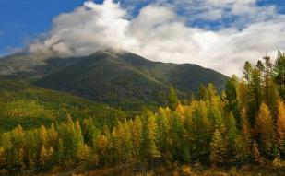

Вед.: Продолжаем наше путешествие по России.
Совершим тур на лыжах в Тундру.
Здесь долгая зима, во время которой солнце может вообще не появляться над горизонтом в течение недель и даже месяцев.

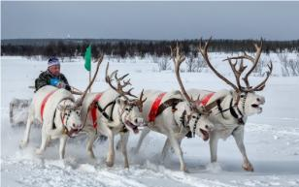
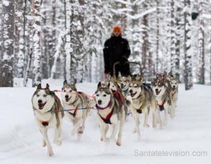
Собачьи упряжки,
Оленьи упряжки,
Сверкают на малицах
Медные бляшки.

А теперь мы снова сядем в самолет и полетим в главный город страны. Как называется этот город?
Д.: Это Москва.

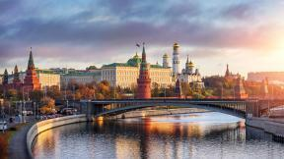

Вед.: Правильно, Москва – столица России. Обязательно побывайте в Москве, полюбуйтесь Кремлем, прогуляйтесь по Красной площади.

Вед.: Вот и подошло к концу наше путешествие. По какой стране мы с вами путешествовали? (По России.)
- Где мы побывали? (На Кавказе, Урале, на оз. Байкал, в Москве, в тундре и т. д.)
А сколько замечательных мест мы не посетили. У нас еще все впереди.

Вед.:
Живут в России разные,
Народы с давних пор.
Одним – тайга по нраву,
Другим - степной простор.
У каждого народа
Язык свой и наряд.
Один - черкеску носит,
Другой надел халат.
Один-рыбак с рожденья.
Другой – оленевод.
Один-кумыс готовит,
Другой - готовит мед.
Одним - милее осень,
Другим - милей весна
А Родина – Россия
У нас у всех одна.

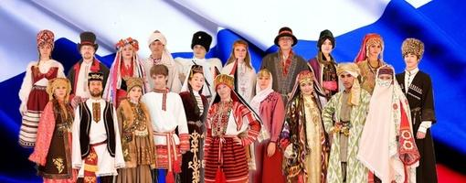

Вед.: Россия – большая, сильная, красивая страна. На ее территории живут люди разных национальностей и профессий. Они служат в армии, летают в космос, строят фабрики и жилые дома, выращивают хлеб. Для того чтобы проехать на поезде от одного края до другого (показывает с запада на восток) потребуется около 10 дней. Но мы с вами сегодня совершили путешествие на разном транспорте намного быстрее.
Вед.: Ребята, я предлагаю вам поиграть в игру «Передай сердечко и скажи словечко». Встаньте, пожалуйста, в круг.
(Дети встают в круг)
Вед.: Сейчас мы будем передавать по кругу сердечко и отвечать на вопрос: Какая наша Родина? Каждый должен назвать одно слово. Наша Родина, какая?
Игра «Передай сердечко и скажи словечко»
Дети передают по кругу сердечко и называют по одному прилагательному к слову Родина: милая, любимая, красивая, чудесная, дорогая, единственная, сильная, могучая.
Вед.: Берегите Россию,
Без неё нам не жить.
Берегите её,
Чтобы вечно ей быть.
Нашей правдой и силой.
Всею нашей судьбой.
Берегите Россию -
Нет России другой.

